Soupe de Parmesan, thym citron et huile d'olive
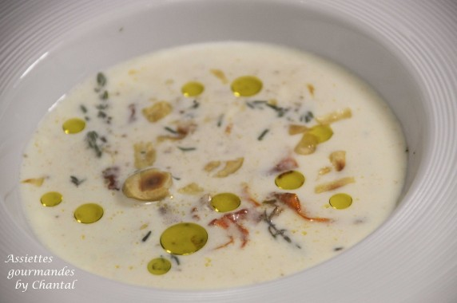
Ingrédients (pour 4 personnes):
200 g de Parmesan, 25 cl de crème liquide, 1 échalote, 30 cl de bouillon de volaille, 50 cl de lait, 3 branches de thym citron, 2 - 3 cuil. à s. d'huile d'olive, poivre
Quelques tomates confites, 4 cuil. à c. de tapenade (ou possibilité aussi avec du pesto)
Préparation:
Faire fondre le beurre et y faire suer l'échalote émincée. Ajouter le Parmesan coupé en petits morceaux, le lait, la crème, le bouillon et le thym citron. Chauffer à petit feu pour faire fondre le Parmesan.
Retirer les branches de thym et mixer finement. Assaisonner.
Répartir la tapenade (ou le pesto) dans le fond des assiettes creuses. Ajouter quelques morceaux de tomates confites et verser la soupe chaude.
Ajouter quelques gouttes de bonne huile d'olive !

www.assiettesgourmandes.fr

